Открытое комплексное итоговое занятие

в 1 младшей группе.

« В гости к Мишке».

Воспитатель: Кокова И.М.

Цель занятия: обобщение и закрепление знаний, умений и навыков детей по разделам программы первой младшей группы, приобретенные детьми в течение учебного года.
Задачи:
1. Уточнить знание детей о весне и её признаках;
2.Закрепить знание детей об овощах, фруктах, видах транспорта, временах года, диких и домашних животных, их детёнышей.
3.Развивать умение детей отгадывать загадки.
4.Систематизировать знание детей о цвете, о геометрических фигурах, о величине предметов.
5.Продолжать учить детей выкладывать постройки по образцу.
6. Развивать внимание, мышление, наблюдательность, речь у детей.
7. Развивать доброжелательное отношение друг к другу.
8. Воспитывать у детей отзывчивость, доброту, умение сочувствовать персонажам, желание помогать им.
9. Воспитывать любовь и бережное отношение к природе.
Словарная работа: Ягнёнок, щенок, телёнок. Овощи и фрукты. Цвета -голубой, розовый, фиолетовый, оранжевый.
Оборудование: Кукла и медведь (игрушки), конверт с письмом, картинки с изображением времен года, муляжи фруктов и овощей, 3 корзинки, физкультминутка, загадки о лесных животных, (3 шт.), игрушки (зайчик, белка, лиса), разноцветный цветок, камушки большие и маленькие (по 5 шт.), домик.
Ход занятия:
1. Организационный момент.
Дети заходят в группу.
Воспитатель: Ребята, посмотрите, к нам сегодня пришли гости. Они будут смотреть, как вы умеете играть, веселиться, заниматься. Давайте с ними поздороваемся!

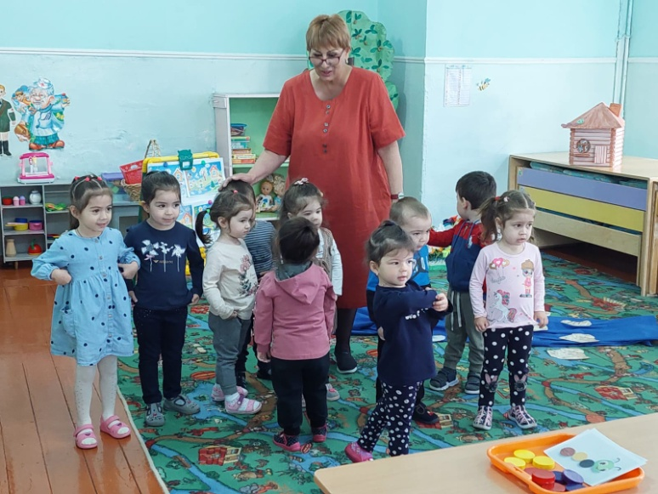

2. Сюрпризный момент.
Слышится стук в дверь.
Воспитатель: Ой, ребята, к нам кто-то стучится. Я пойду, посмотрю кто там.
Воспитатель открывает дверь и появляется Маша (кукла) с письмом в руках
Маша: Здравствуйте ребята! (Дети здороваются).
Маша: Ребята, я к вам пришла за помощью. Я получила письмо от своего друга – Мишки, а прочитать его не могу, я же ещё маленькая. Вы мне поможете?
Воспитатель: Маша, конечно, поможем, только наши детки тоже пока не умеют читать, но я с удовольствием прочту его.
Воспитатель читает письмо.
Письмо.
«Здравствуй Маша! Пишет тебе твой друг Мишка. Мне без тебя очень грустно. Я очень часто вспоминаю, как мы с тобой весело играли у меня в лесу. Я очень соскучился по тебе и поэтому хочу пригласить тебя к себе в гости. С нетерпением жду тебя. До скорой встречи» .
Твой друг Мишка.
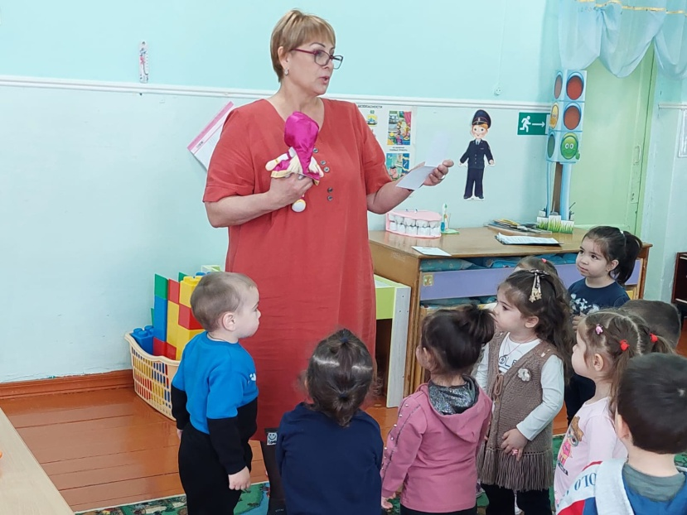

Маша: Спасибо вам большое. Вы мне очень помогли. Теперь я знаю, что Мишка меня ждет в лесу и я сейчас же побегу к нему, а вы, если хотите, тоже приходите к Мишке в гости он будет очень рад. До свидания.
Маша убегает.
3. Основная часть.
Воспитатель: Ребята, а как вы думаете, Мишка уже проснулся? Какое сейчас время года?
Дети: Весна.
Воспитатель: А что бывает весной?
Дети называют признаки весны.
Воспитатель: Ребята, давайте с вами посмотрим на картинки, и назовем какое время года на ней изображено. Почему, вы так думаете?
Дети называют времена года и их признаки.
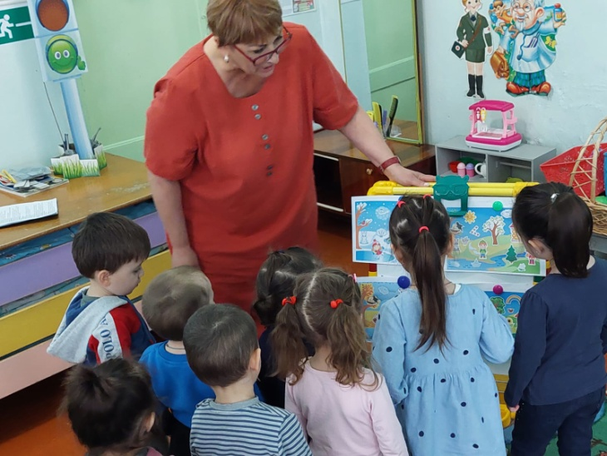
Воспитатель: Ну, что ж, ребята, пойдем к Мишке в гости? Ой, а если мы пойдем в гости к Мише, нужно принести угощение. Что любит кушать медведь?
Ответы детей.
Воспитатель: Ребята, а мне Маша по секрету сказала, что Мишка любит кушать варенье. Варенье варят из фруктов. Давайте принесем Мишке в подарок фрукты. А кто знает, где растут фрукты? Какие фрукты вы знаете? Ответы детей.
Ребята, а ещё есть овощи, давайте вспомним, где они растут? Какие овощи вы знаете?
У меня есть большая корзина с овощами и фруктами. Нам нужно её разобрать. Фрукты положим в одну корзину, а овощи в другую.
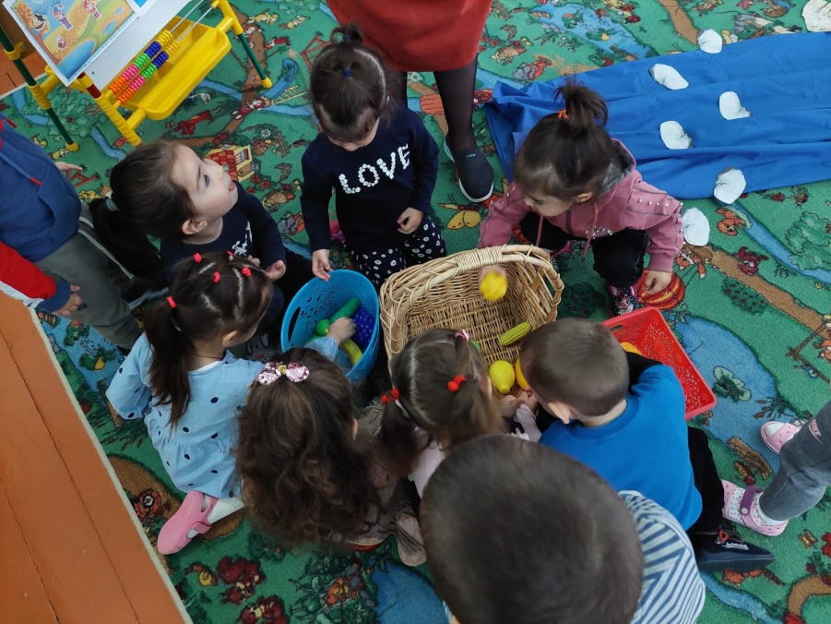
Воспитатель: Ну вот, угощение для Мишки готово. Теперь мы можем отправляться в путешествие. Ребята, на каком транспорте можно путешествовать?
Ответы детей.
Физкультминутка.
Воспитатель: А давайте мы с вами поедем на поезде. Становитесь, друг за другом и отправимся в путь.
Дети становятся друг за другом, руками держатся за плечи соседа. За воспитателем идут медленно, постепенно ускоряя ход, по кругу.
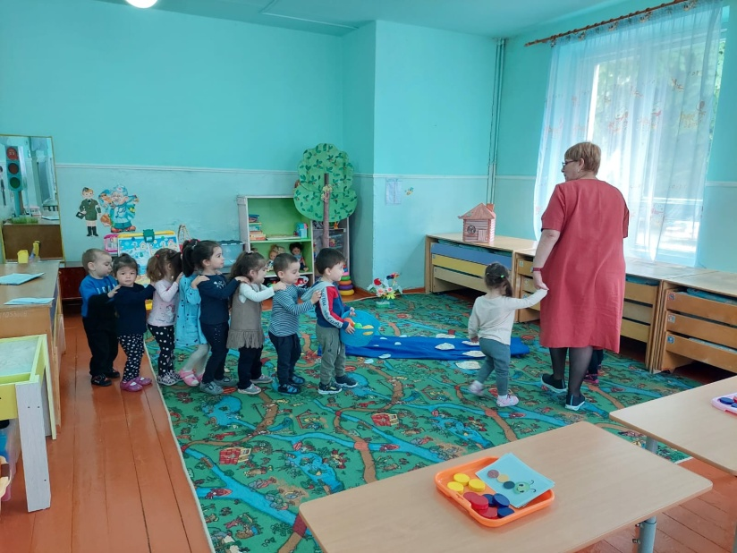
Воспитатель вместе с детьми произносит стихотворение: «Паровоз».
Паровоз, паровоз
Новенький блестящий.
Он вагоны повезет,
Будто настоящий:
Чух-чух, чух-чух,
Будто настоящий.
Воспитатель: Вот мы и приехали в лес. Посмотрите, какая красивая полянка. Тут растут и деревья, кусты, трава. Ребята, деревья высокие или низкие? Давайте их покажем.
Дети показывают деревья, поднимая руки вверх.
Воспитатель: А теперь покажем травку. Какая она? (Низкая).
Дети присаживаются на корточки, показывая траву.
Воспитатель: А кто живет в лесу?
Ответы детей.
Воспитатель: Ребята, я вам сейчас загадаю загадки про лесных зверей, и если вы их правильно угадаете, то они появятся на лесной полянке.
Воспитатель загадывает загадки детям.
1. Хожу в пушистой шубке,
Живу в густом лесу.
В дупле на старом дубе
Орешки я грызу. (Белка)
Воспитатель: Ребята, закройте глазки. (Воспитатель прикрепляет изображение белки на дерево). Открывайте глазки, посмотрите на картинку, где спряталась белочка?
Дети называют место, где она сидит.
2. Хвост пушистый,
Мех золотистый.
В лесу живет,
Кур в деревне крадет. (Лиса)
Воспитатель: Ребята, закройте глазки. (Воспитатель прикрепляет изображение лисы под кустиком). Открывайте глазки, посмотрите на картинку, где спряталась лисичка?
Дети называют место, где она находится
3.Бегает быстро и прыгает ловко,
Очень он любит покушать морковку.
То в белом, то в сером
И хвост-коротышка.
Кто это? Бедный, пугливый (зайчишка).
Воспитатель: Ребята, закройте глазки. (Воспитатель прикрепляет изображение зайца под деревом или рядом с цветами). Открывайте глазки, посмотрите на картинку, где спрятался зайчик?
Дети называют место, где он находится.
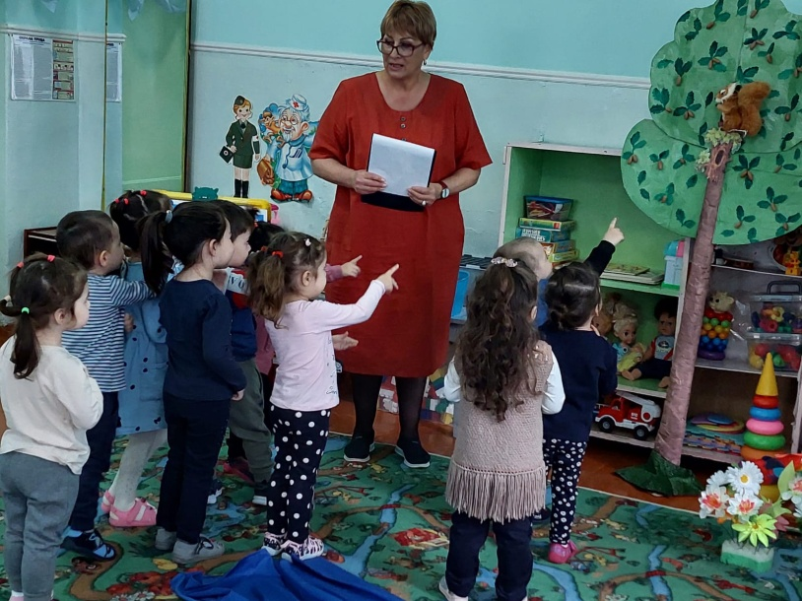
Воспитатель: Ребята, каких животных мы сейчас называли? А каких животных вы еще знаете? Какие животные живут рядом с человеком? (Домашние).
Давайте поиграем в игру: «Мама и малыш»
Воспитатель называет маму, дети её малыша.
Кошка-котенок. Лошадь- жеребёнок.
Коза-козленок. Свинья-поросенок.
Корова-теленок. Собака-щенок.
Курица-цыпленок. Овца- ягнёнок.
Воспитатель: Молодцы, ребята. Ой, смотрите, какой красивый цветочек я нашла. Он, наверное, волшебный, потому что его лепестки разного цвета. Давайте их назовем.
Дети называют цвета лепестков. (Цвета радуги)
. Воспитатель: Давайте его возьмем с собой и подарим Мишке.
Ребята смотрите, а вот и домик Мишки. Только чтобы к нему подойти, нам нужно пройти через речку по камушкам. Посмотрите, какой это камушек по размеру? Воспитатель показывает камушки: большие - маленькие. Девочки пойдут по большим камушкам, а мальчики по маленьким.
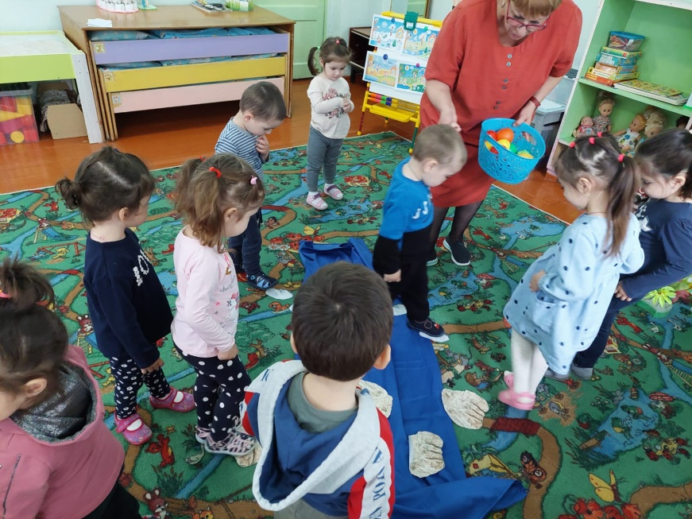
Дети идут к домику Мишки по камушкам.
Воспитатель: Ребята, посмотрите, из каких геометрических фигур сделан домик Мишки?
Дети называют геометрические фигуры.
Воспитатель: Смотрите ребята, у Мишки в гостях гусеница. Но она одна. Давайте ей поможем найти подруг. Подойдите к столам и соберите гусениц.
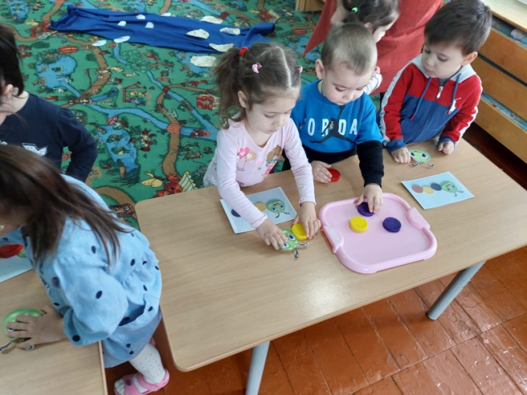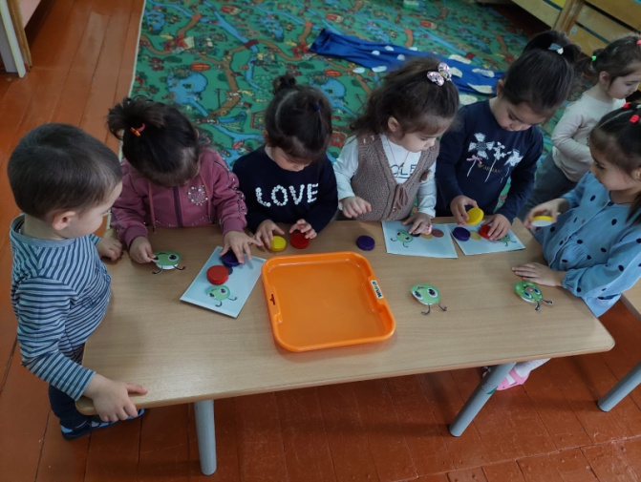
Воспитатель: Молодцы ребята. Теперь гусенице не будет скучно. Ой, ребята, вы слышите, кто-то поет? Это, наверное, идет Мишка. Я пойду, посмотрю.
Появляется Мишка.
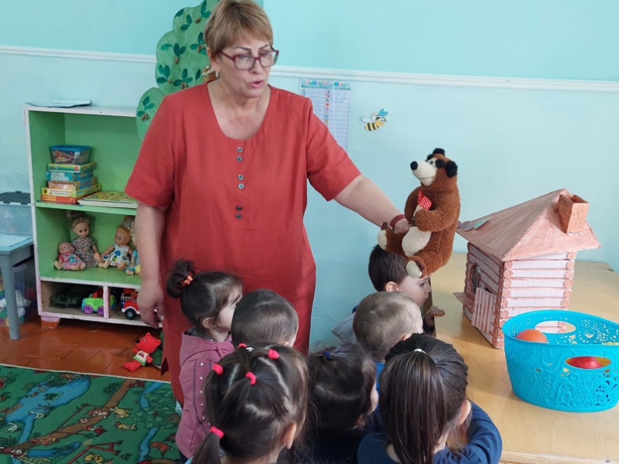
Воспитатель: Здравствуй Мишка, мы с ребятами пришли к тебе в гости. А еще мы принесли тебе в подарок фрукты для варенья и красивый цветочек.
Мишка: Спасибо вам большое. Я очень рад, что вы пришли ко мне в гости. А давайте мы с вами поиграем.
Подвижная игра: «Мишка, мишка лежебока».
Мишка, мишка лежебока
Спал в берлоге очень долго
Зиму целую проспал.
Мишка, Мишенька вставай
И ребяток догоняй.
Дети вместе с воспитателем подходят к мишке, произнося стихотворение. На последние слова дети убегают на стульчики. Воспитатель берет игрушку-мишку и догоняет деток. Игра повторяется 2 раза.
4. Заключительная часть.
Воспитатель: Мишка с тобой очень весело, только нам с ребятами пора возвращаться в детский сад. Дорога была длинной и мы очень устали.
Мишка: Очень жалко с вами расставаться. Нам было так весело. Приходите ко мне еще. Я буду очень рад.
Воспитатель: Ну конечно, Миша. Мы ещё к тебе придем в гости. Или ты приходи к нам в детский сад.
Мишка: Спасибо вам за приглашение, я обязательно приду. А сейчас я хочу подарить вам подарки.
Воспитатель: Спасибо тебе Миша за подарки, только мы откроем их в детском саду. До свидания, до новых встреч! Ребята, становитесь, друг за другом мы возвращаемся в детский сад.
Воспитатель вместе с детьми, произносит стихотворение: «Паровоз».
Паровоз. паровоз
Новенький блестящий.
Он вагоны повезет,
Будто настоящий:
Чух-чух, чух-чух,
Будто настоящий.
Воспитатель: Ребята вам понравилось занятие? А что вам больше всего понравилось?
Воспитатель спрашивает каждого ребенка. Затем говорит, что ему понравилось и раздает подарки детям.

